海冰监测（试刊）
北半球：2009年3月，北冰洋及附近海域海冰密集度达到80%以上。距平场上，加拿大东北部沿海海域、哈得孙湾南部沿海海域、鄂霍茨克海域和巴伦支海北部海域海冰密集度偏低20～70%；阿拉斯加西南沿海和格陵兰海小部分海域海冰密集度较常年同期偏高20～30％。

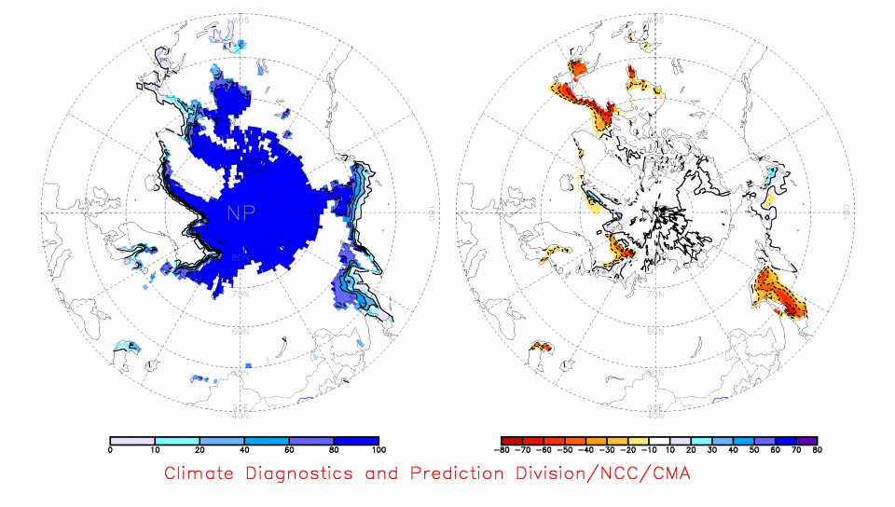
图1 北半球海冰密集度(左)及距平(右) (单位：%；等值线间隔：20%) 2009.3

南半球：3月，环南极洲大部海域海冰密集度达到60%以上。距平场上，斯科舍海以南部分海域和别林斯高晋海的海冰密集度较常年同期偏低20％以上，其中部分海域海冰密集度偏低40%～60%；70°S附近南太平洋和南大西洋部分海域海冰密集度较常年同期偏高20～60%，其中部分海域海冰密集度偏高60～80%。
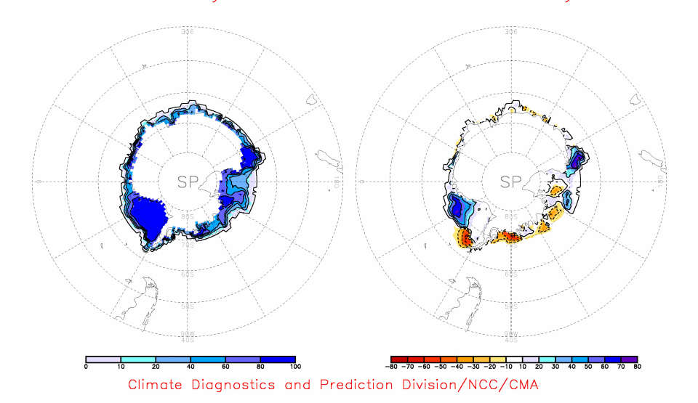
图2 南半球海冰密集度(左)及距平(右) (单位：%；等值线间隔：20%) 2009.3

注：原始资料来自the OI.v2 Monthly SST Analysis
参考文献：Reynolds, R.W., N.A. Rayner, T.M. Smith, D.C. Stokes, and W. Wang, 2002: An Improved In Situ and Satellite SST Analysis for Climate, J. Climate, Vol 15.
气候标准值采用1982-2004年平均, 国家气候中心气候系统诊断预测室分析。

